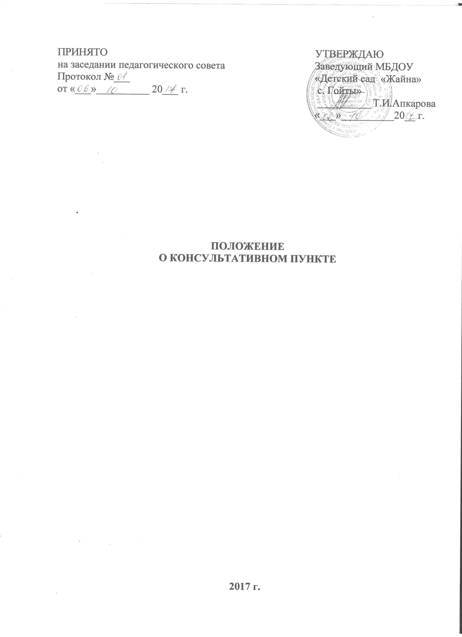

- Общие положения

1.1. Настоящее положение, разработано для муниципального бюджетного дошкольного образовательного учреждения «Детский сад «Жайна» с.Гойты» Урус-Мартановского муниципального района (далее ДОУ) в соответствии с Федеральным законом от 29.12.2012 № 273-ФЗ "Об образовании в Российской Федерации", письмом Минобрнауки России от 31.01.2008 № 03-133 "О внедрении различных моделей обеспечения равных стартовых возможностей получения общего образования для детей из разных социальных групп и слоев населения", регламентирует деятельность консультативного пункта для родителей (законных представителей) и их детей в возрасте от трех до семи лет, не посещающих ДОУ.

- Цели, задачи и принципы работы консультативного пункта

2.1. Основные цели создания консультативного пункта:
– обеспечение доступности дошкольного образования;
– выравнивание стартовых возможностей детей, не посещающих ДОУ, при поступлении в школу;
– обеспечение единства и преемственности семейного и дошкольного воспитания;
– повышение педагогической компетентности родителей (законных представителей), воспитывающих детей дошкольного возраста на дому, в т. ч. детей с ограниченными возможностями здоровья.
2.2. Основные задачи консультативного пункта:
– оказание консультативной помощи родителям (законным представителям) и повышение их психологической компетентности в вопросах воспитания, обучения и развития ребенка;
– диагностика особенностей развития интеллектуальной, эмоциональной и волевой сфер детей;
– оказание дошкольникам содействия в социализации;
– обеспечение успешной адаптации детей при поступлении в ДОУ или школу;
– информирование родителей (законных представителей) об учреждениях системы образования, которые могут оказать квалифицированную помощь ребенку в соответствии с его индивидуальными особенностями.
2.3. Принципы деятельности консультативного пункта:
– личностно-ориентированный подход к работе с детьми и родителями (законными представителями);
– сотрудничество субъектов социально-педагогического пространства;
– открытость системы воспитания.

- Функции и организация деятельности психолого-педагогического консультативного пункта

3.1. Консультативный пункт на базе ДОУ открывается на основании приказа заведующего ДОУ.
3.2. Организация консультативной и психолого-педагогической помощи родителям (законным представителям) строится на основе их взаимодействия с воспитателем, педагогом-психологом и другими специалистами. Консультирование родителей (законных представителей) может проводиться одним или несколькими специалистами одновременно.
3.3. Количество специалистов, привлекаемых к психолого-педагогической работе в консультативном пункте, определяется исходя из кадрового состава ДОУ.
3.4. Координирует деятельность консультативного пункта зам.зав. по УВР на основании приказа заведующего ДОУ.
3.5. Формы работы психолого-педагогического консультативного пункта:
– очные консультации для родителей (законных представителей);
– коррекционно-развивающие занятия с ребенком в присутствии родителей (законных представителей);
– совместные занятия с родителями и их детьми с целью обучения способам взаимодействия с ребенком;
– мастер-классы, тренинги, практические семинары для родителей (законных представителей) с привлечением специалистов ДОУ (согласно утвержденному графику ежемесячно).
3.6. Консультативный пункт работает один раз в неделю согласно расписанию, утвержденному заведующим ДОУ.

- Права консультативного пункта

4.1.Для работы с детьми и родителями (законными представителями) вправе требовать специальную учебно-материальную базу.

- Обязанности консультативного пункта

5.1. За получение консультативных услуг плата с родителей (законных представителей) взиматься не может, эта услуга предоставляется бесплатно.
5.2. Результативность работы консультативного пункта определяется отзывами родителей и наличием в ДОУ методического материала.
5.3. Контролирует деятельность консультативного пункта заведующий ДОУ.

6.Ответственность и ведение документации консультативного пункта

4.1. Ведение документации консультативного пункта выделяется в отдельное делопроизводство.
4.2. Перечень документации консультативного пункта:
– план проведения образовательной деятельности с детьми и родителями (законными представителями), который разрабатывается специалистами ДОУ на учебный год и утверждается его руководителем. В течение учебного года по требованию родителей (законных представителей) в документ могут вноситься изменения;
– годовой отчет о результативности работы;
– журнал работы консультативного пункта;
– журнал посещаемости консультаций, мастер-классов, тренингов;
– график работы консультативного пункта;
– договор между родителем (законным представителем) и заведующим ДОУ.

Настоящее Положение вступает в силу со дня его утверждения. Срок действия Положения – до принятия нового.

